2021年上海市虹口区中考数学二模试卷
一、选择题：（本大题共6题，每题4分，满分24分）下列各题的四个选项中，有且只有一个选项是正确的，选择正确项的代号并填涂在答题纸的相应位置上．
1. 下列各数中，2的相反数是（ ）
A. 2 B. ﹣2 C.  D. ﹣
2. 当x≠0时，下列运算正确的是（ ）
A. x⁴+x²＝x⁶ B. x⁴﹣x²＝x² C. x⁴•x²＝x⁸ D. x⁴÷x²＝x²
3. 把抛物线y＝2x²向左平移1个单位，则所得抛物线的解析式是（ ）
A y＝2（x﹣1）² B. y＝2（x+1）² C. y＝2x²﹣1 D. y＝2x²+1
4. 某校足球队16名队员的年龄情况如表，这些队员年龄的中位数和众数分别是（ ）
年龄（岁） | 14 | 15 | 16 | 17
人数 | 3 | 5 | 3 | 3

A. 15，15 B. 15.5，15 C. 15.5，16 D. 16，16
5. 如图，在△ABC中，点D、E分别是边BC、AC的中点，AD和BE交于点G，设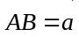，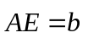，那么向量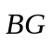用向量、表示为（ ）
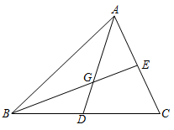
A. 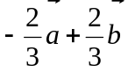 B. 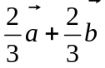 C. 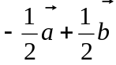 D. 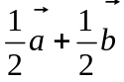
6. 在四边形ABCD中，AD∥BC，下列选项中，不能判定四边形ABCD为矩形的是（ ）
A. AD＝BC且AC＝BD B. AD＝BC且∠A＝∠B
C. AB＝CD且∠A＝∠C D. AB＝CD且∠A＝∠B
二、填空题：（本大题共12题，每题4分，满分48分）[请将结果直接填入答题纸的相应位置]
7. 计算：（3a）²=_____．
8. 分解因式：x²﹣4x=__．
9. 方程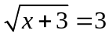的解是___．
10. 不等式组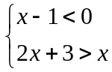的解集是________.
11. 关于x的方程x²﹣2x+k＝0有两个不相等的实数根，则实数k的取值范围______．
12. 已知点A（1，y₁）、点B（2，y₂）在抛物线y＝ax²﹣2上，且y₁＜y₂，那么a取值范围是______．
13. 一个不透明的盒子中装有n个小球，其中红球有4个，小球除颜色不同外其它都相同．如果要设计一个游戏，从盒中任意摸出一个球，使得摸出红球的概率是0.2，那么n＝_____．
14. 为了解学生们零用钱的使用情况，某校从全校800名学生中随机抽取了40名学生进行调查，并将这部分学生平均每月使用零用钱的金额绘制成了频率分布直方图（如图）．请估计该校学生中平均每月使用零用钱的金额小于200元的约有______名．
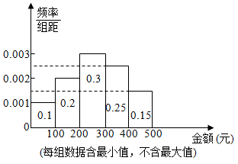
15. 如果正六边形的半径是1，那么它的边心距是__________________．
16. 如图，在Rt△ABC中，∠C＝90°，AB＝9，BC＝6，DE∥BC，且CD＝2AD，以点C为圆心，r为半径作⊙C．如果⊙C与线段BE有两个交点，那么⊙C的半径r的取值范围是__________________．
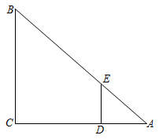
17. 当一个凸四边形的一条对角线把原四边形分割成两个等腰三角形时，我们称这个四边形为“等腰四边形”，其中这条对角线称为这个四边形的“等腰线”．如果凸四边形ABCD是“等腰四边形”，对角线BD是该四边形的“等腰线”，其中∠ABC＝90°，AB＝BC＝CD≠AD，那么∠BAD的度数为______．
18. 如图，正方形ABCD的边长为4，点M在边DC上，将△BCM沿直线BM翻折，使得点C落在同一平面内的点C′处，联结DC′并延长交正方形ABCD一边于点N．当BN＝DM时，CM的长为__________________．
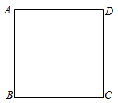
三、解答题（本大题共7题，满分78分）
19. 计算：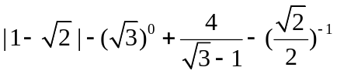．
20. 解方程：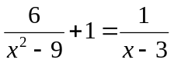．
21. 如图，在△ABC中，∠ACB＝45°，cotB＝，BC＝10．
（1）求AB的长；
（2）如果CD为边AB上的中线，求∠DCB的正切值．
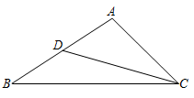
22. 一辆汽车从甲地出发前往相距350千米的乙地，在行驶了100千米后，因降雨，汽车每行驶1千米的耗油量比降雨前多0.02升．如图中的折线ABC反映了该汽车行驶过程中，油箱中剩余的油量y（升）与行驶的路程x（千米）之间的函数关系．
（1）当0≤x≤100时，求y关于x函数解析式（不需要写出定义域）；
（2）当汽车到达乙地时，求油箱中的剩余油量．
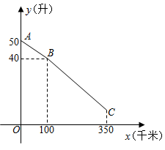
23. 如图，在▱ABCD中，点G边BC延长线上一点，联结AG分别交BD和CD于点E和F，联结DG．
（1）求证：AE²＝EF•EG；
（2）如果∠ABD＝∠AGD，求证：四边形ABGD是等腰梯形．
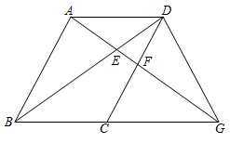
24. 如图，在平面直角坐标系xOy中，直线l：y＝x+b与x轴、y轴分别交于点A、B，与双曲线H：y＝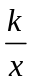交于点P（2，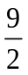），直线x＝m分别与直线l和双曲线H交于点E、D．
（1）求k和b的值；
（2）当点E在线段AB上时，如果ED＝BO，求m的值；
（3）点C是y轴上一点，如果四边形BCDE是菱形，求点C的坐标．
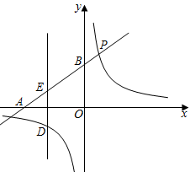
25. 在Rt△ABC中，∠ABC＝90°，tanA＝，AC＝5，点M是射线AB上一点，以MC为半径的⊙M交直线AC于点D．
（1）如图，当MC＝AC时，求CD的长；
（2）当点D在线段AC的延长线上时，设BM＝x，四边形CBMD的面积为y，求y关于x的函数解析式，并写出它的定义域；
（3）如果直线MD与射线BC相交于点E，且△ECD与△EMC相似，求线段BM长．
